**Консультация для родителей**

**Роль мамы в воспитании и развитии ребёнка**

**Мама – это первый и самый главный человек в жизни каждого ребенка.**

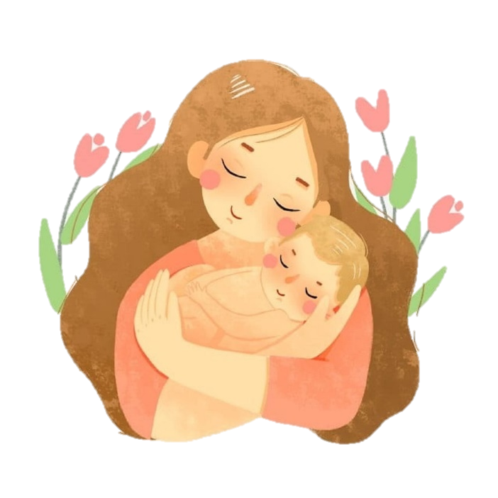Роль матери в воспитании ребенка огромна.

**Мама - это любовь, нежность и ласка**

Первое, что дарит мама ребенку - это любовь.

Как только женщина узнает о том, что станет мамой, в ней зарождается чувство огромной любви к малышу.

С самого появления крохи женщина, испытывая это нежное чувство, она передает его в прикосновениях, поглаживаниях, заботе о малыше. ***И он чувствует эту любовь.***

С ощущением тепла и уюта на руках матери к ребенку приходит внутреннее ощущение того, что ***«мир рад его рождению», «он желанен», «мир принял его».***

Любящая мама дарит тактильное тепло (объятия, поцелуи) своему ребенку на протяжении всей жизни.

Мамы, чаще ласкайте своих детей, так как объятия заботливых материнских рук несут ребенку покой и защищенность, нежность, умиротворение, теплоту.

**Помните:** материнская любовь выполняет функцию **поддержания и безопасности внутреннего эмоционального и психологического мира** человека на протяжении всей его жизни.

**Мама - это ответственность**

Материнство – это не только безграничная и безоговорочная любовь к своему ребенку, но и ***особая ответственность, которая ложится на плечи женщины.***

Ответственность эта заключается в понимании того,

- что такое материнская сила,

- как поведение матери влияет на формирование личности ребенка.

Согласно Конституции РФ ст. 38 п.2 «забота о детях, их воспитание – равное право и обязанность родителей», а все другие социальные институты призваны помочь, поддержать, направить их воспитательную деятельность.

***Таким образом, за воспитание своих детей несут ответственность родители.***

И именно мама, как самый близкий человек, заботится о психическом и физическом здоровье ребенка, дарит ему любовь, занимается вопросами его интеллектуального развития. Мама играет первоочередную роль в развитии ребенка.

**Мама – это жизненные ценности**

Жизненные приоритеты, ценности, поведение и привычки ребенка формируются в соответствии с родительским поведением.

Поскольку ближе всего ему мама, именно ее поведение существенно влияет на формирование у ребенка стереотипов того, как нужно себя вести.

**Мама - это безопасность**

Мама - это единственный человек, находясь рядом с которым ребенок испытывает наибольший комфорт и спокойствие.

В присутствии матери ребенок чувствует себя под ее защитой, поэтому расслабляется и не боится быть самим собой.

Под посторонних людей ребенку постоянно приходится подстраиваться, адаптироваться, а когда рядом мама, ему не страшно показаться смешным или нелепым.

***Подпитываясь ощущением безопасности, которое обеспечивает ему мать, ребенок постепенно учится строить собственные отношения с миром.***

Он перестает бояться насмешек и осуждения, а также возможности совершать ошибки. **Это бесценный опыт.**

**Мама - это пример построения модели семейных взаимоотношений**

Дети очень интуитивны. Они тонко чувствуют взаимоотношения между родителями, даже если с виду кажется, что они еще ничего в этом не понимают.

Ни одна недовольная гримаса, ни одно сказанное в сердцах плохое слово, ни одна попытка соврать не проходят мимо детей. ***Они все прекрасно видят, чувствуют, а впоследствии копируют.***

Женщина - ***«сердце» семьи, ее эмоциональный лидер***.

Она созидает добрые отношения между всеми членами семьи, хранит ее единство и сплоченность.

Мамы, стремитесь быть гармоничными в проявлении себя не только в материнстве, но и в супружестве, сохраняйте добрые, дружеские отношения с отцом ребенка.

***Доброжелательные отношения родителей*** станут примером для детей в будущей взрослой жизни, надежным, воспитательным стержнем при создании собственной семьи. Всем известно, что дети в большинстве случаев перенимают модель родительских отношений.

**Мама - это безусловная любовь**

Любовь матери в идеале безусловна. Материнский принцип любви – «Я люблю тебя за то, что ты есть».

Мать любит ребенка бескорыстно, потому что это ее дитя. Ему «не нужно добиваться ее расположения, заслуживать» любовь матери.

Отцовская же любовь - требовательна, она возникает, условно выражаясь, как награда за социальную адаптацию и успехи ребенка.

**Мама - это разумная любовь**

Любовь должна быть разумной и, как и любой другой взрослый воспитывающий малыша, мама должна устанавливать границы дозволенного.

Ведь чтобы вырастить порядочного человека, недостаточно только любить его. Поэтому мама должна быть в меру строгой и уметь применять наказание, когда это потребуется.

**Разумная родительская любовь – это крылья, которые помогают ребенку взлететь к высотам!**